实验一 Cisco网络设备管理模式、基本命令集及路由

一 实验目的：
熟悉Cisco网络设备的配置方式和模式，熟悉交换机、路由器的诸多命令

二 实验要求
- 熟悉交换机、路由器外观、各指示灯作用、开机后的状态
- 掌握路由器的console口配置方法、telnet登陆的配置方法
- 掌握路由器的基本使用：show，config，帮助“?”， ^Z，exit，no，简写等
- 掌握路由器的基本配置：名字、密码的设置
- 掌握路由器端口的管理
- 路由器IP地址的配置与管理

三 具体过程
1、熟悉实验室网路环境：网络布置，网络连线，设备情况，交换机、路由器、PC机。
2、掌握console口连接网络设备方法及使用超级终端管理网络设备。
3、配置模式：用户模式、特权模式、全局配置模式、区域配置模式。
注意不同模式下的提示符，进入、退出不同模式的途径和命令。^Z
4、Cisco网络设备配置命令的基本特点：？，^，no，简写等
5、掌握show命令，查询设备的状态、信息：
show version --------------------------显示版本
show running-config (sh run) ----------------显示当前配置的信息
show interface (sh int)---------------- 显示显示端口的信息
show int fas0/1 ---------------------显示以太口0/1的信息
show mac-address-table -------------显示MAC地址表
show vlan ------------------------------显示VLAN的情况
6、一些常用命令
hostname，conf t，

Interface端口的管理
#sh inter
#conf t
(config)#inter fas 0/1
(config-if)# no shutdown打开端口
(config-if)# shutdown 关闭端口
(config-if)# duplex auto/full/half 配置端口通讯方式
(config-if)# ip address 192.168.*.* 255.255.255.0

7 VLAN的管理与端口添加
实验目的：学习交换机上VLAN的管理指令

#sh vlan
#vlan database 建立Vlan
(vlan)#vlan 2 name 2 名字可以随便起
(vlan)#vlan 3 name 3
(vlan)#apply
(vlan)#exit
#sh vlan
# config t
(config)#inter fas 0/1
(config-if)# switchport access vlan 2 将端口映射到Vlan 2
(config-if)#exit
(config)#inter f0/2
(config-if)# switchport access vlan 2
(config-if)#exit
(config)#exit
#sh run

#config t
(config)#inter fas0/2
(config-if)# no switchport access vlan 2 将端口fas0/2从Vlan2中删除
(config-if)#^z
#vlan database
(vlan)# no vlan 3 删除VLAN3、VLAN4
(vlan)#no vlan 4

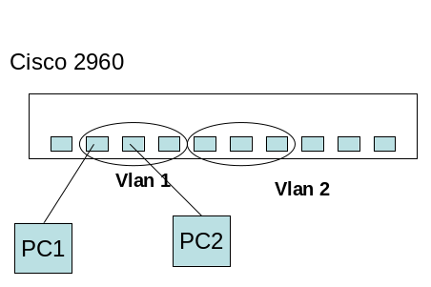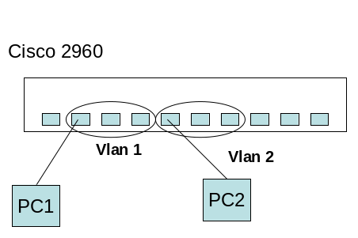

PC1、PC2配置相同子网的IP地址，两种情况测试PC1和PC2是否能ping通。

8 静态路由

实验目的：了解如何在三层交换机上增设静态路由以及静态路由的配置
- 试验设备：pc机4台，2960两台，3560两台
- 拓扑图
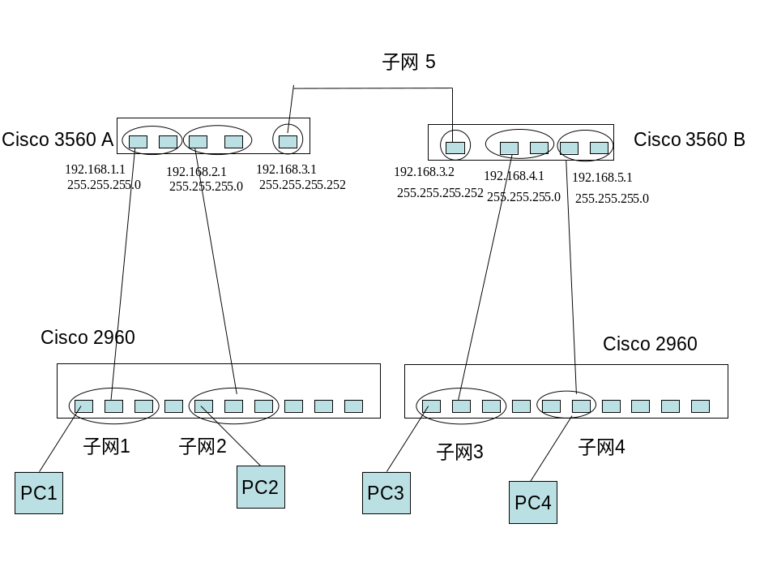
路由器配置方法：

Cisco 3560 A：

Switch>en
Switch#conf t
Switch(config)#host A

划分和配置VLAN；
为VLAN配置IP 地址

A(config)# ip routing 在3560上启动routing的进程
A(config)#ip route 192.168.4.0 255.255.255.0 192.168.3.2 添加静态路由

A(config)#ip route 192.168.5.0 255.255.255.0 192.168.3.2
或者
A(config)#ip route 0.0.0.0 0.0.0.0 192.168.3.2 添加缺省路由
或者
A(config)#ip route 192.168.4.0 255.255.255.0 192.168.3.2 添加静态路由
A(config)#ip route 0.0.0.0 0.0.0.0 192.168.3.2 添加缺省路由

A#sh ip route 观看路由表

RouterB：
同理

PC机配置IP地址，网关
Cisco 2960 Vlan配置
4个PC机之间能够访问

9 三路由设备静态路由

1、试验设备：pc机4台，2960两台， 3560三台
2、拓扑图

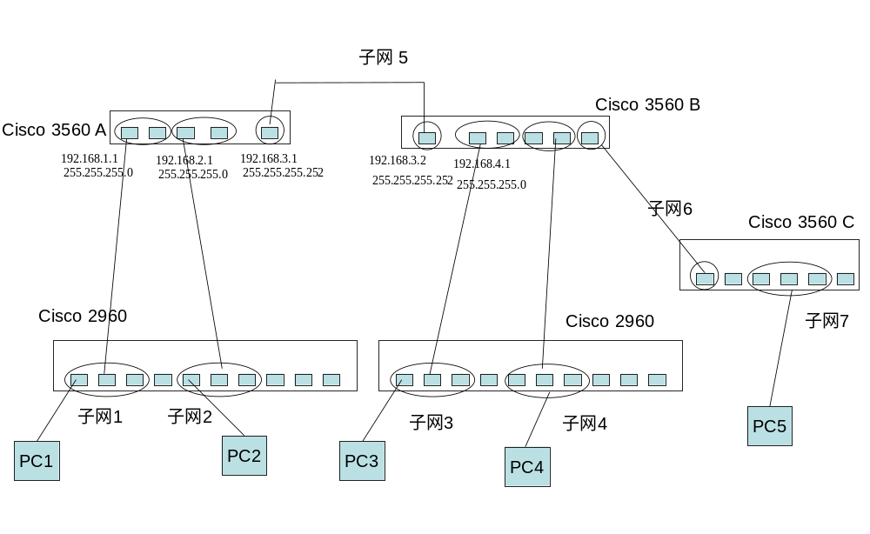
PC机配置IP地址，网关
Cisco 2960 Vlan配置
5个PC机之间能够访问

注意：3560交换机的vlan需要配置IP地址，且需要在3560上启动routing的进程

# sh run 注意看vlan 1是否需要no shutdown

三层交换机内的IP地址只能配在vlan上才有意义

